# **e-Twinning Projemiz**

# **“BELİEVE IF YOU WANT” “İSTERSEN İNAN”**

# e-Twinning, Avrupa'daki okullar arasında; iletişim kurmak, işbirliği yapmak, projeler geliştirmek, iyi uygulamaları ve yenilikleri paylaşmak amacıyla öğrenciler ve öğretmenlerle çalışılan bir platformdur. Bizim projemizde de Türkiye'den ve Avrupa'dan okullar bulunmaktadır.

Matematik öğretmenimiz Hazal Şemsey SATAN, okulumuz 5.sınıf öğrencileri ile uluslararası “Believe if You Want” projesine dahil olmuş ve aktif olarak projeyi yürütmüştür. Öğretmenimize ve öğrencilerimize başarılar diliyoruz. Projemiz boyunca yaptığımız çalışmaları görmek için projemizin TwinSpace sayfasını takip edebilirsiniz. Aşağıda verilen linke tıklayınız.

<https://school-education.ec.europa.eu/tr/etwinning/projects/i-learn-folding/twinspace/pages>

Bu projemizde öğrencilerimizin batıl inançlar konusundaki yaratıcı fikirlerini görmek istiyoruz. Öğrenciler şarkı bestelemek, batıl inançlarını yazarak anlatmak, bununla ilgili karikatürler çizmek, batıl inançlardan korunmak için bir nesne tasarlamak gibi amaçlarla bu projeyi gerçekleştirecekler.

      Tüm bunların yanı sıra iletişim, işbirliği ve yabancı dil becerilerini geliştirmelerine destek oluyoruz.

**ROJE TAKVİMİ**

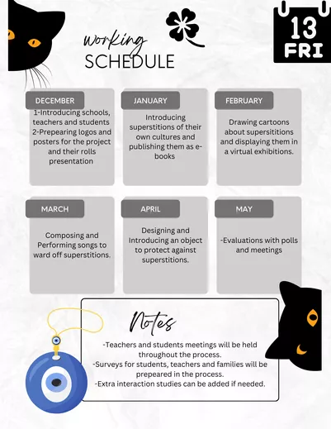

**YAPILAN ÇALIŞMALAR**

**Öğrencilerden “canva” programı ile logo çalışması**

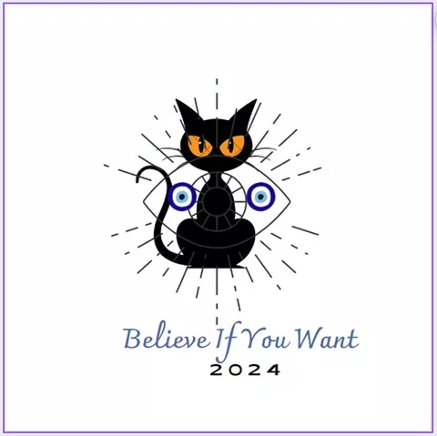

**Öğrencilerden “canva” web2 aracı ile poster çalışması**

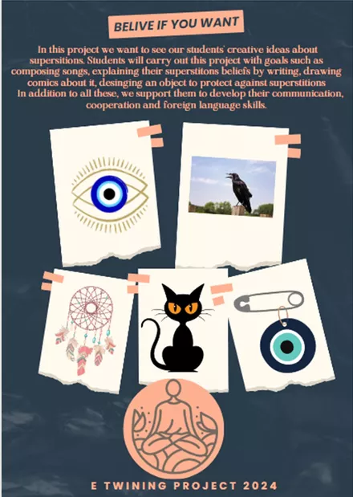

[**Öğrenci Etkileşimleri**](https://school-education.ec.europa.eu/en/etwinning/projects/believe-if-you-want/twinspace/pages/students-interactions)

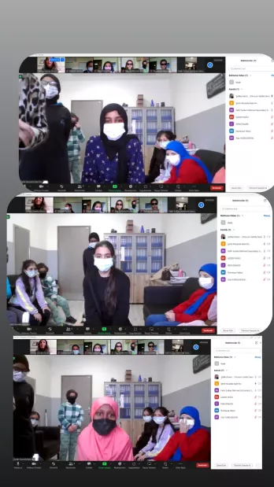

[**OCAK-Kendi kültürlerine ait hurafeleri tanıtma**](https://school-education.ec.europa.eu/en/etwinning/projects/believe-if-you-want/twinspace/pages/january-introducing-superstitions-their-own-cultures)

Türkiye'de toplumun çeşitli kesimlerinde farklı hurafe ve geleneklere rastlamak mümkündür. Ancak bu inanışlar çoğu zaman bireysel ya da bölgesel farklılıklar gösterir ve genellikle geleneksel halk kültürüne dayanır. İşte Türkiye'de yaygın olarak görülen bir hurafe örneği: NAZARDAN KORUNMAK.

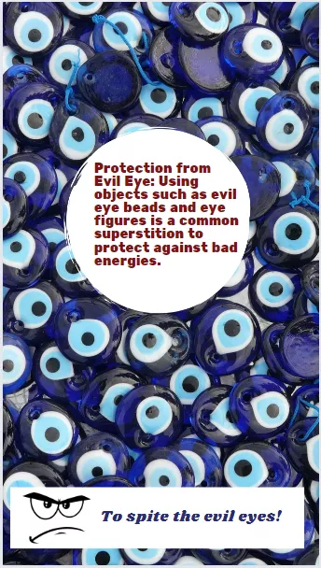

[**ŞUBAT-Batıl inançlarla ilgili karikatür çizmek**](https://school-education.ec.europa.eu/en/etwinning/projects/believe-if-you-want/twinspace/pages/february-drawing-cartoons-about-superstitions)

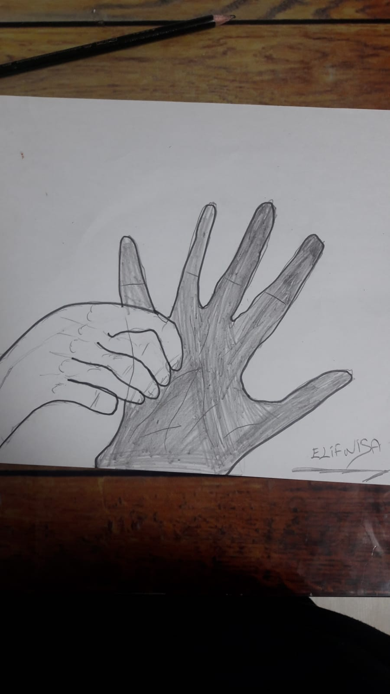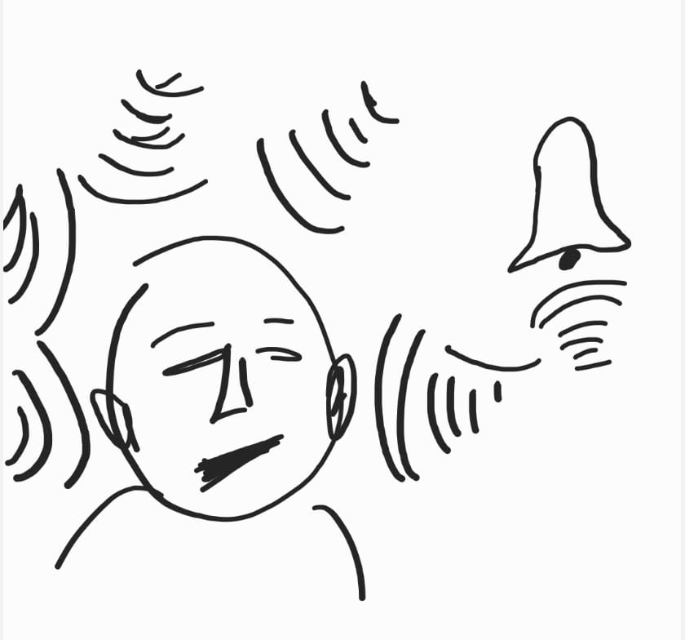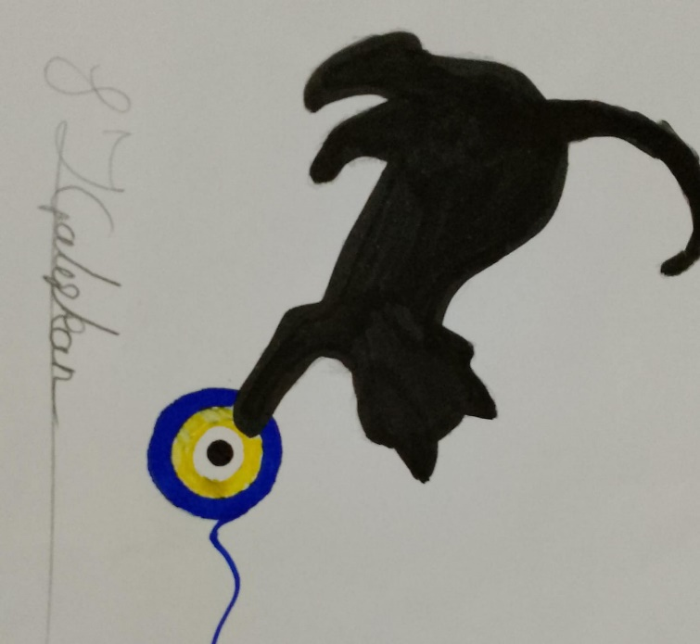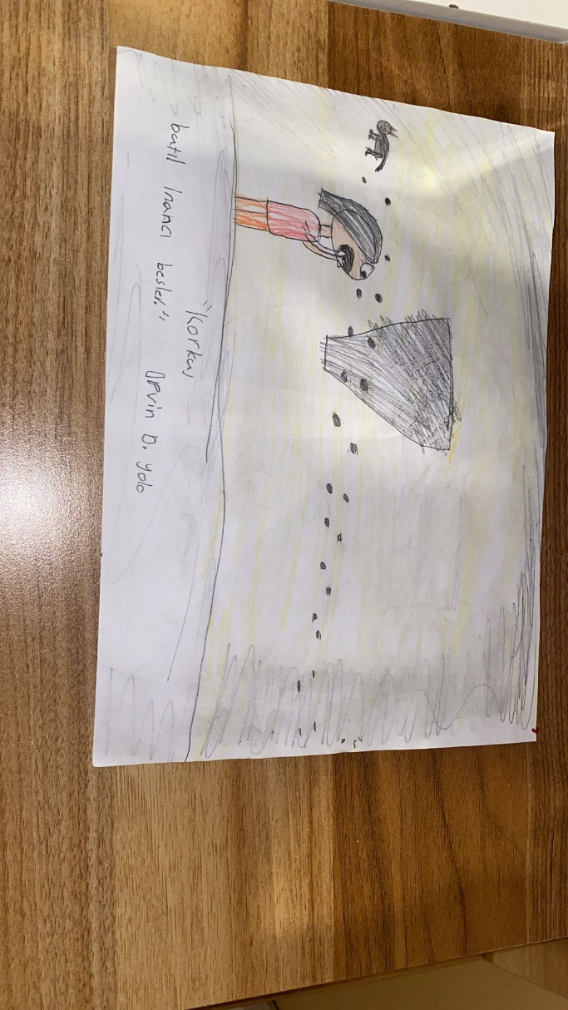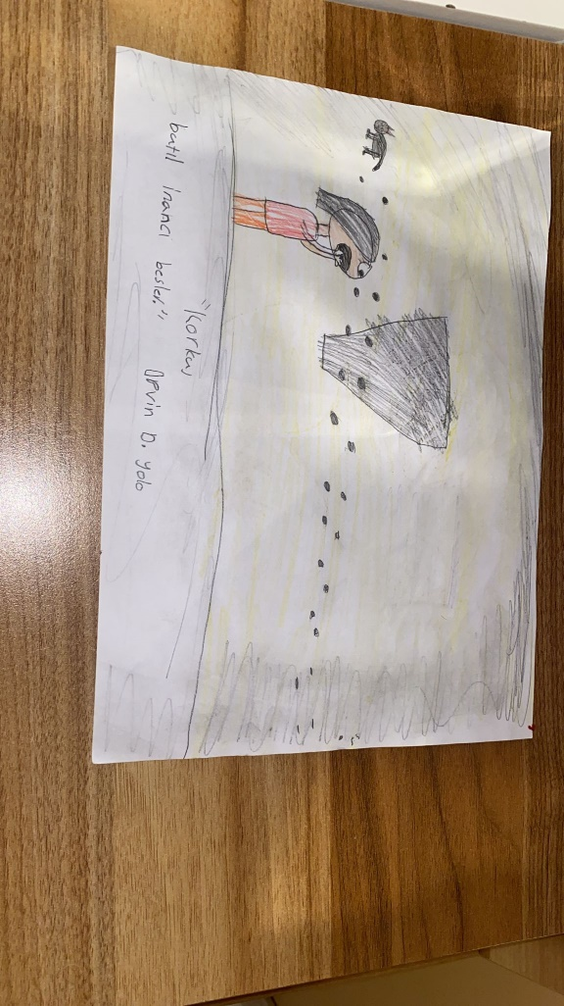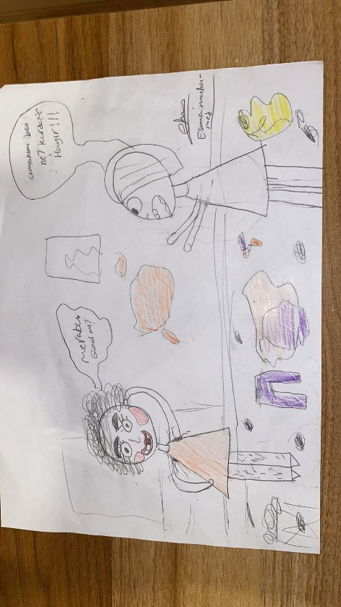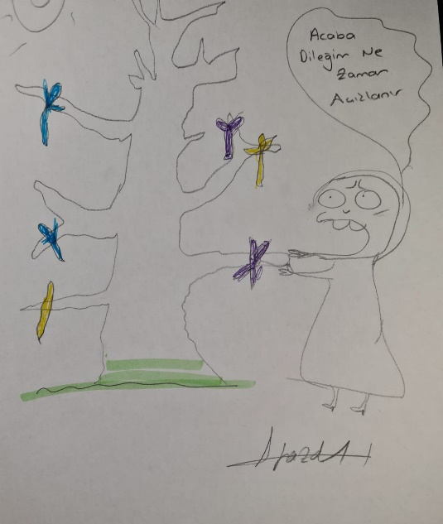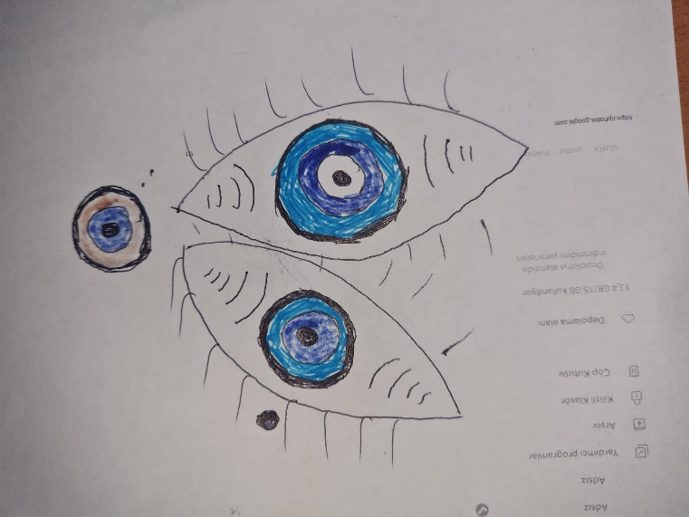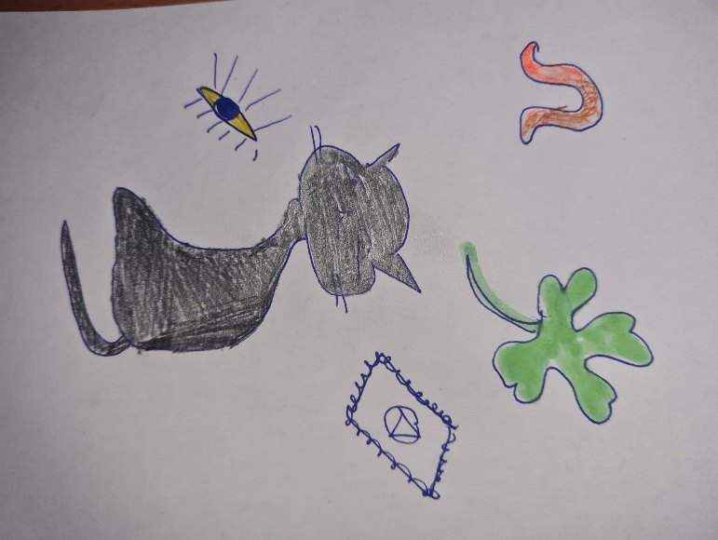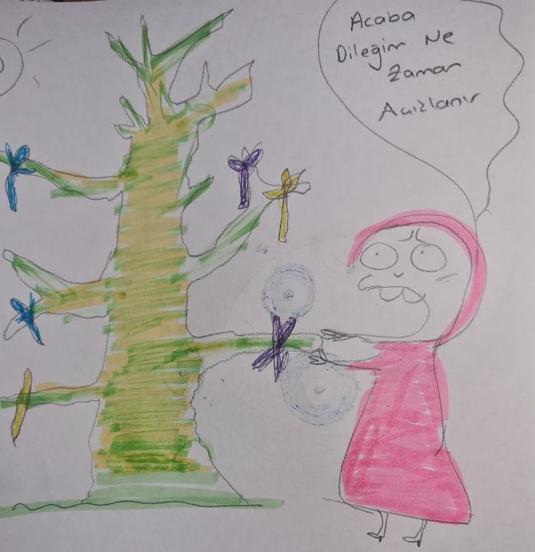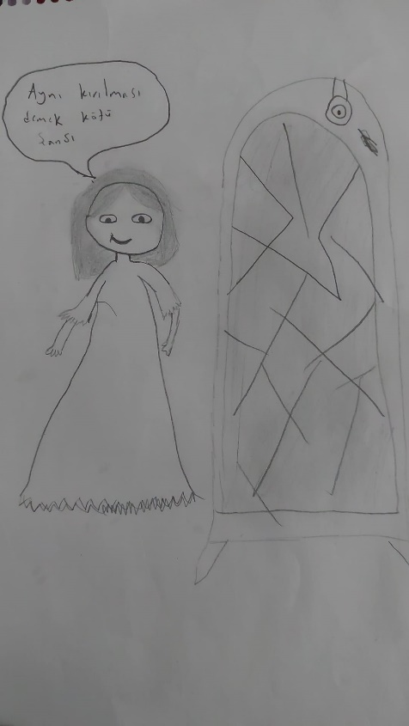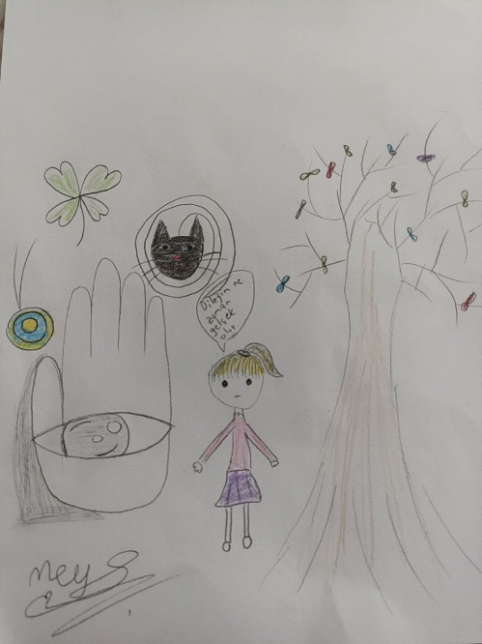

[**MART-Şarkı Besteleme ve İcra Etme**](https://school-education.ec.europa.eu/en/etwinning/projects/believe-if-you-want/twinspace/pages/march-composing-and-performing-song)

ELİF ve ZEHRA

KARA KEDİ

Kara kedi yine aramıza girecek, seni böyle alalım, otur yanımıza. Tüm gereksiz nazarlar gitti, senin günün en güzel, sen ve ben güzeliz, iki deli olalım. Varsın seven, fazla önüme geçme, yanarsın, ateşin çok, arzuya ihtiyacın var, bu gece yüz yüze bakalım hangimiz?

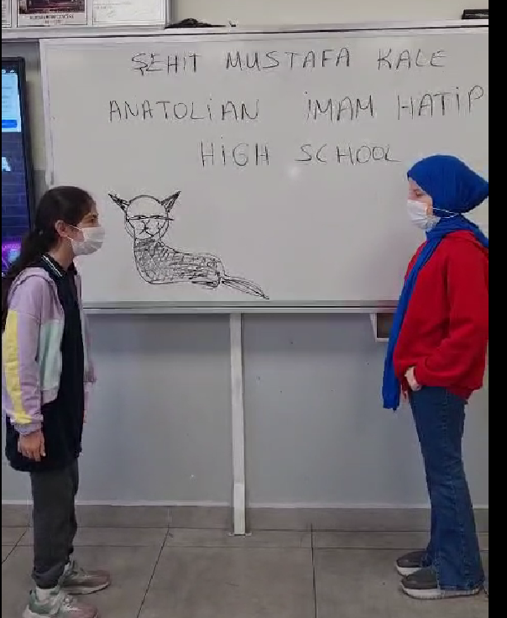

**MEYS VE SELMA**

Batıl inanç şarkısını kurduk. Batıl inançlara inanmak istiyorsanız yapın ama benden uzak durun. Hurafelere inanmak istiyorsanız bu sizin kendi görüşünüzdür ama inanırsanız bunlar kişiden kişiye aktarılan yalanlardır.

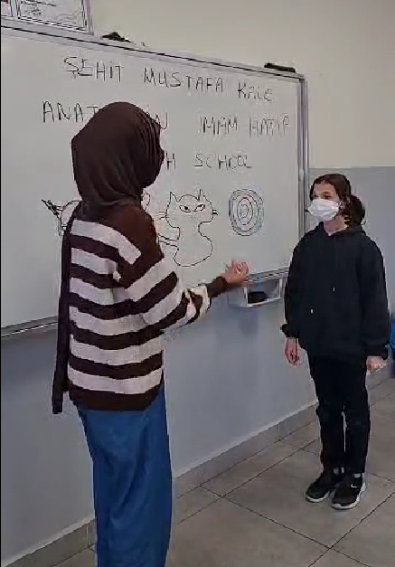

[**NİSAN-Nesne Tasarlamak**](https://school-education.ec.europa.eu/en/etwinning/projects/believe-if-you-want/twinspace/pages/april-designing-object)

KİTAP AYRACI

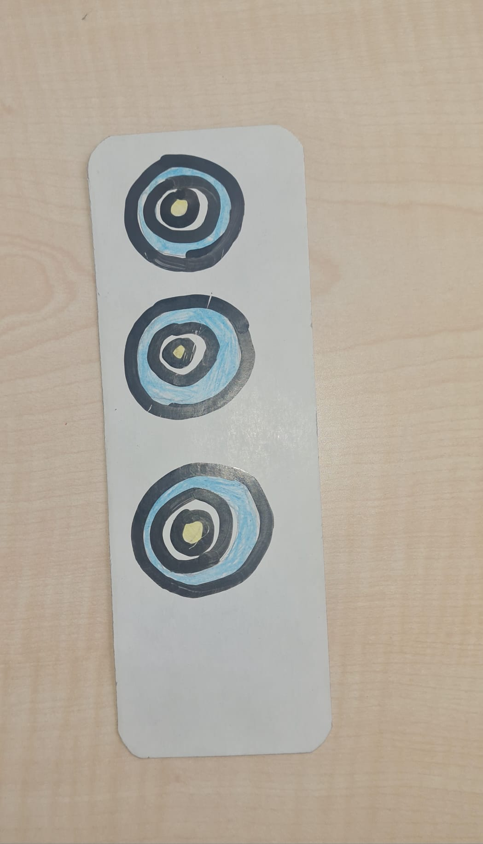 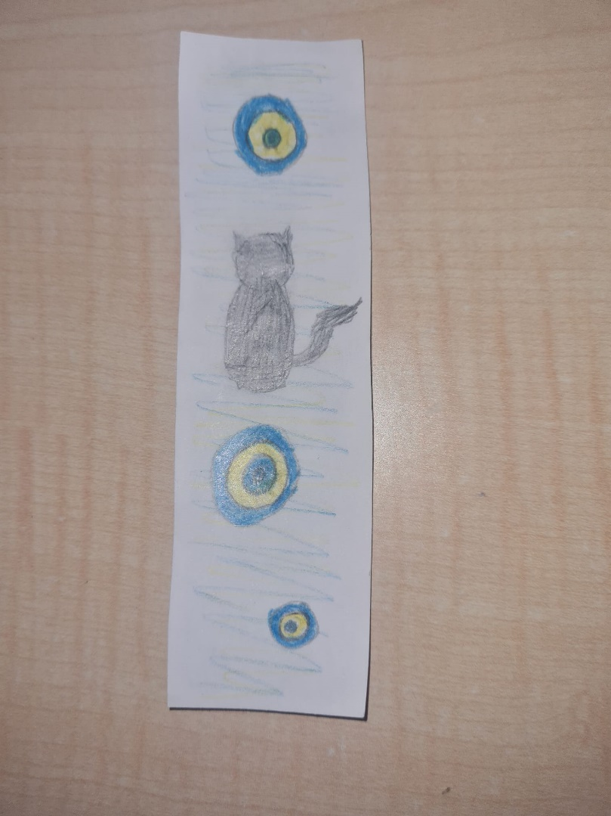

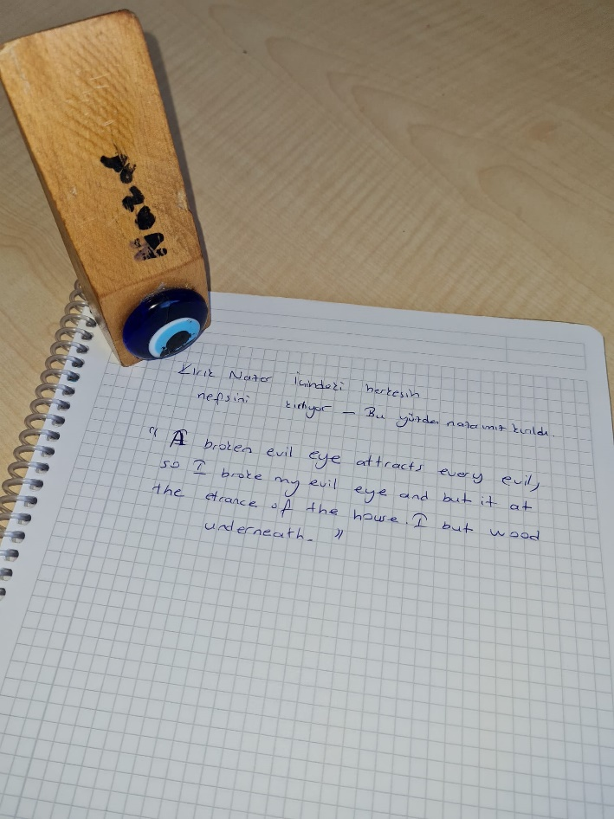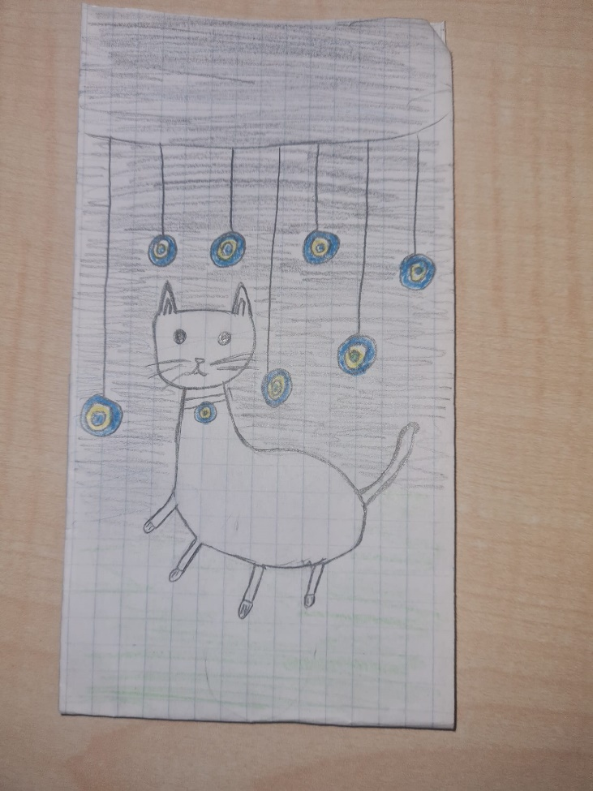

**Batıl inanç oyunu**

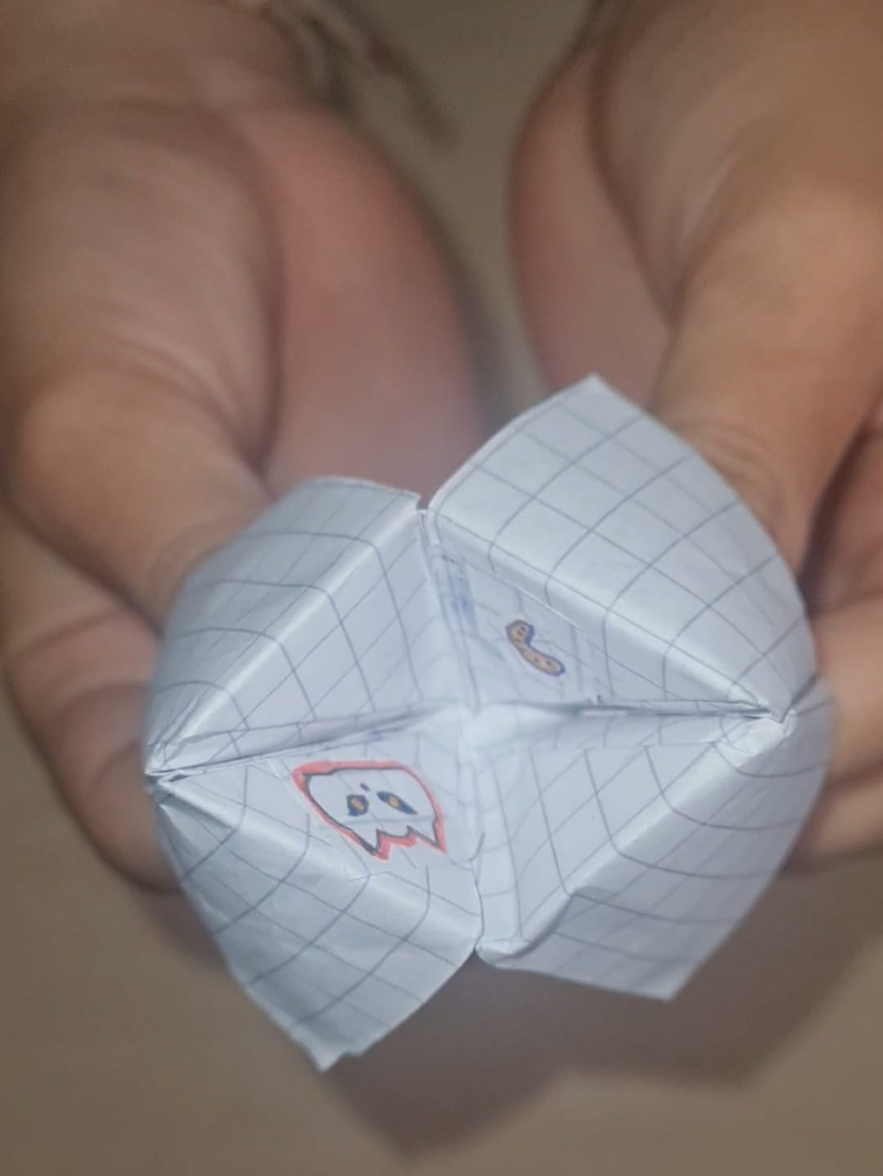 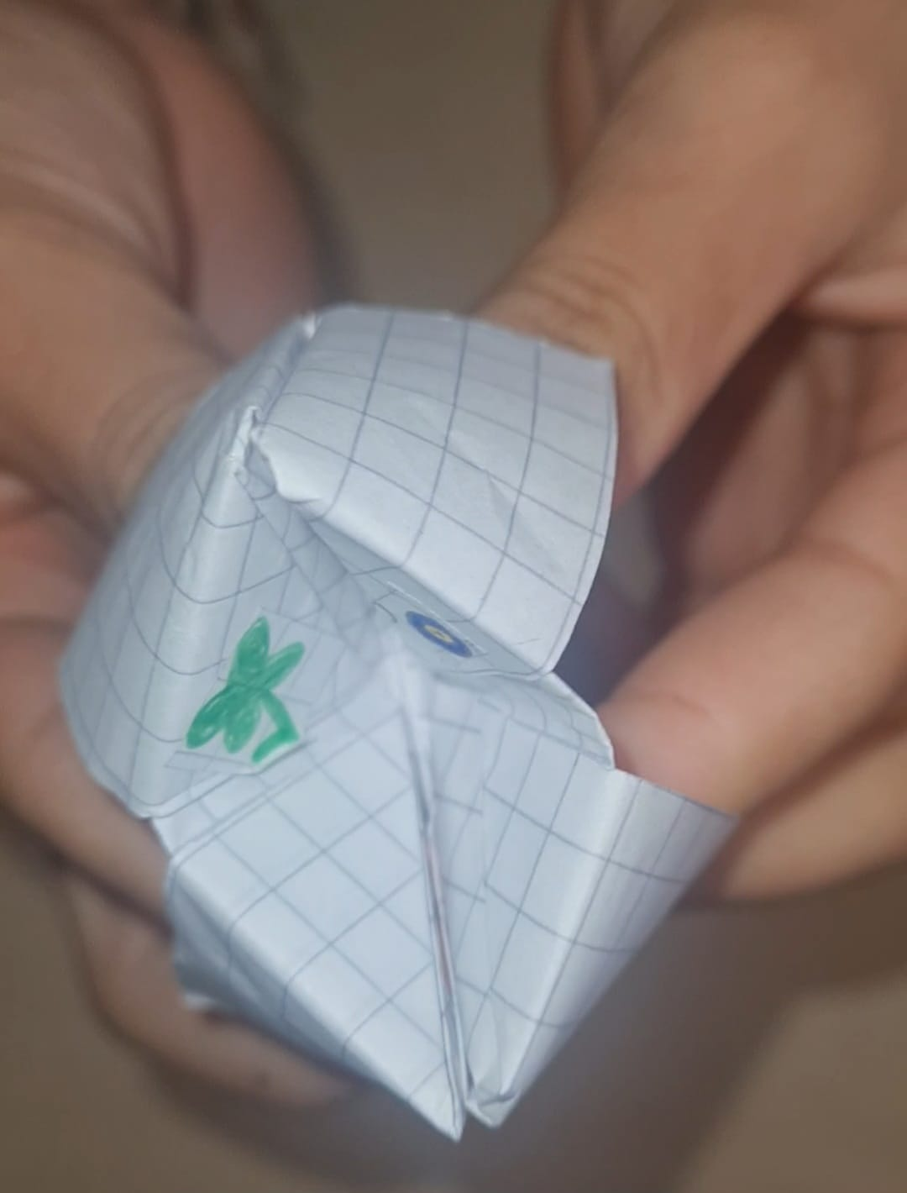

**Okul tanıtımı**

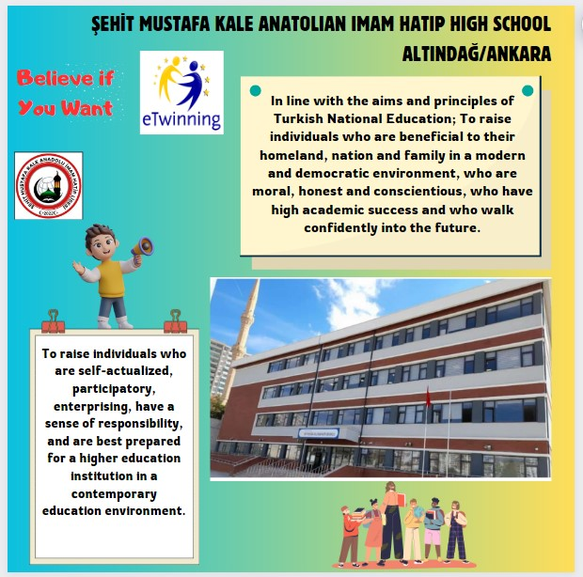

**Öğrencilerle proje çalışmaları**

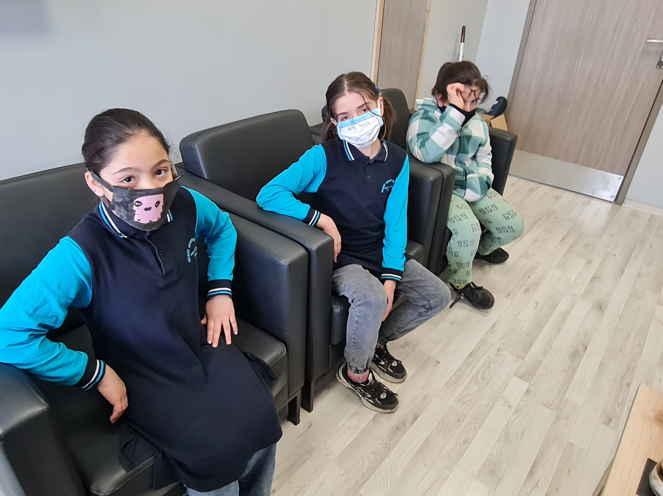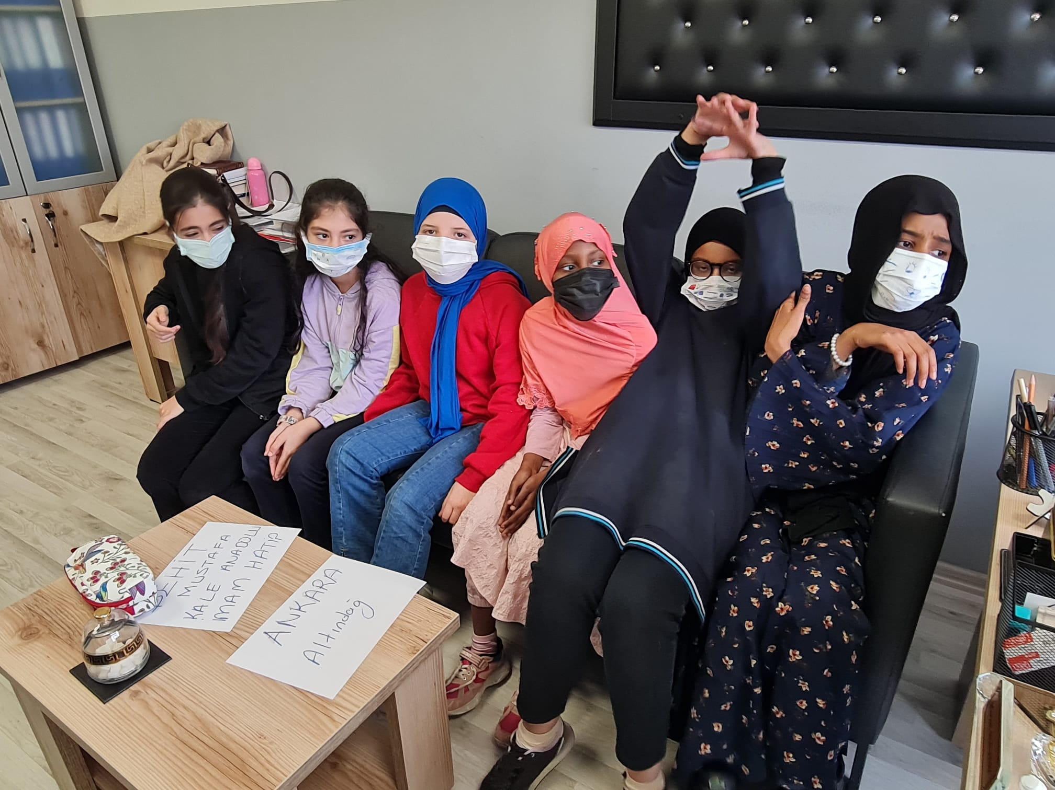

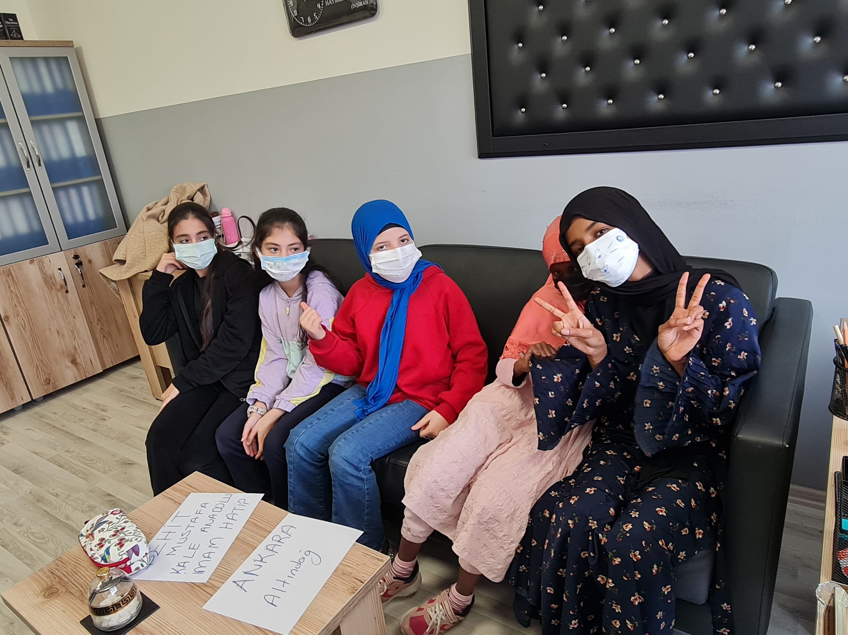

**Proje Yaygınlaştırma**

**YouTube:**

[**https://www.youtube.com/channel/UCKwaNWecxQ6WDo7tzHppprw**](https://www.youtube.com/channel/UCKwaNWecxQ6WDo7tzHppprw)

**Blog:**

[**https://hazalsems.blogspot.com/?zx=cb7437532eb478bc**](https://hazalsems.blogspot.com/?zx=cb7437532eb478bc)

**Facebook:**

[**https://www.facebook.com/reel/3758508377702310**](https://www.facebook.com/reel/3758508377702310)